第1讲 5.4.1-5.4.1.3字符串概览

1、 字符数组的定义形式为：

char 数组名[ 常量表达式 ];

如：char a[100];

2、 字符数组的常见初始化形式如下例：

char c[5]={ "a","b","c","d","e" };

printf("%x",str); //打印字符数组的首地址

3、如果初始化时初值个数大于数组长度，会报错。

如果初始化时初值个数小于数组长度，系统会为剩余元素自动赋值为'\0' 。

char str[4]={ "c","a","l","c"};

printf("\n%s",str);// 遇到 '\0'为止，没有遇到一直向前

system(str); //不能打开 计算器

// char str[5]={ "c","a","l","c", "\0"};此时则能打开

4、 for循环遍历打印出字符

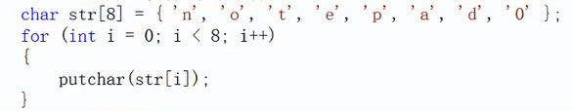

5、 通过sizeof运算符求出str所占的字节

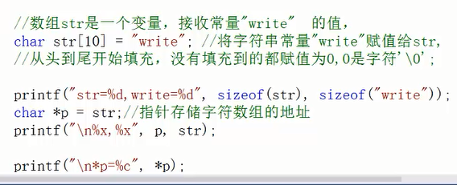

6、字符指针初始化，把字符串赋值给str。

通过指针的移动循环遍历出打印出各个字符

